 git config #查看本机是否配置了个人信息

 git config --global user.name "……" #定义全局的用户名

 git config --global user.email "……" #定义全局的邮件地址

git config --list #查看配置信息

ssh-keygen -t rsa -C "your email address“

注意 一路回车

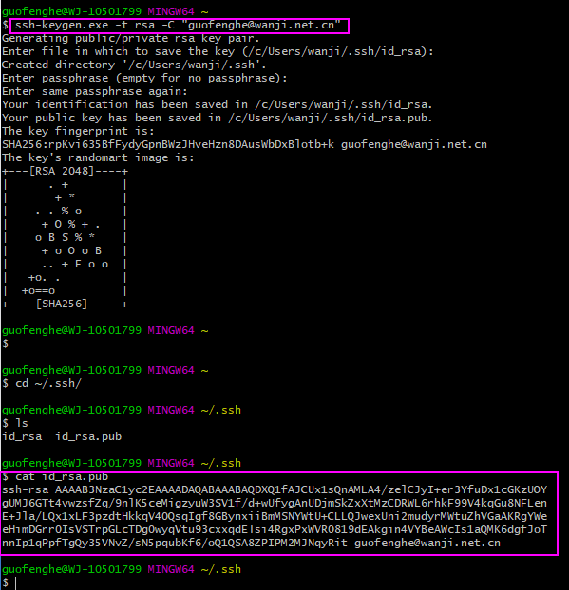

1. 远程仓库

Setting -> SSH and ...

自己创建的仓库如何与远端仓库联系 ？